Приднестровский государственный университет им. Т.Г. Шевченко физико-математический факультет кафедра прикладной математики и информатики

Л А Б О Р А Т О Р Н А Я Р А Б О Т А № 4
по дисциплине
Информатика
Для слушателей ЗФМШ 11кл
«Массивы С#»

РАЗРАБОТАЛ:
доцент кафедры ПМиИ Надькин Л.Ю.
Массив представляет набор однотипных данных. Объявление массива похоже на объявление переменной за тем исключением, что после указания типа ставятся квадратные скобки:
тип_переменной[] название_массива;
Например, определим массив целых чисел:
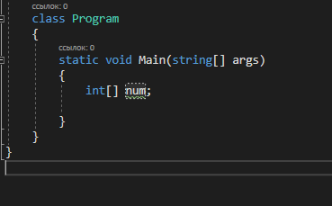
Примеры объявления и заполнения элементов массива
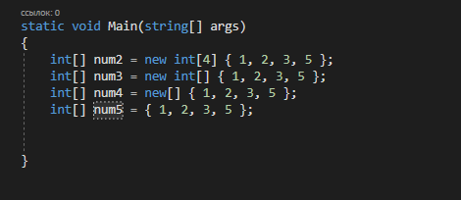
Для обращения к элементам массива используются индексы. Индекс представляет номер элемента в массиве, при этом нумерация начинается с нуля, поэтому индекс первого элемента будет равен 0. А чтобы обратиться к четвертому элементу в массиве, нам надо использовать индекс 3, к примеру: num[3]. Используем индексы для получения и установки значений элементов массива:
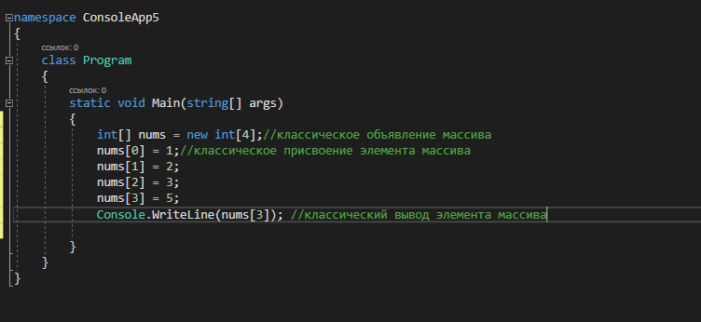

Перебор массивов. Цикл foreach
Цикл foreach предназначен для перебора элементов в контейнерах, в том числе в массивах. Формальное объявление цикла foreach 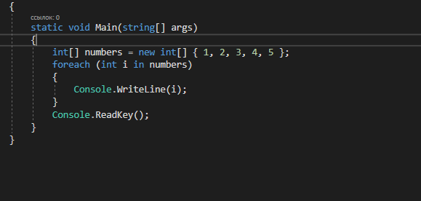
Подобные действия мы можем сделать и с помощью цикл for:
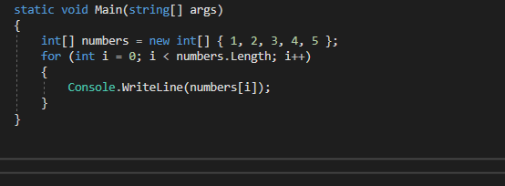
Но…если в первом случае i это элемент массива, то во втором это адрес элемента массива.
Конструкция i++ воспринимается компилятором как i=i+1
В то же время цикл for более гибкий по сравнению с foreach. Если foreach последовательно извлекает элементы контейнера и только для чтения, то в цикле for мы можем перескакивать на несколько элементов вперед в зависимости от приращения счетчика, а также можем изменять элементы

Многомерные массивы
Массивы характеризуются таким понятием как ранг или количество измерений. Выше мы рассматривали массивы, которые имеют одно измерение (то есть их ранг равен 1) - такие массивы можно представлять в виде горзонтального ряда элемента. Но массивы также бывают многомерными. У таких массивов количество измерений (то есть ранг) больше 1.
Массивы которые имеют два измерения (ранг равен 2) называют двухмерными. Например, создадим одномерный и двухмерный массивы, которые имеют одинаковые элементы:
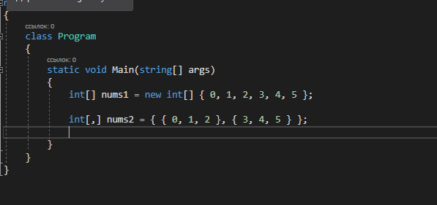
Визуально оба массива можно представить следующим образом:

Одномерный массив nums1
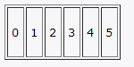

Двухмерный массив nums2
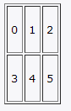
Поскольку массив nums2 двухмерный, он представляет собой простую таблицу. Все возможные способы определения двухмерных массивов:
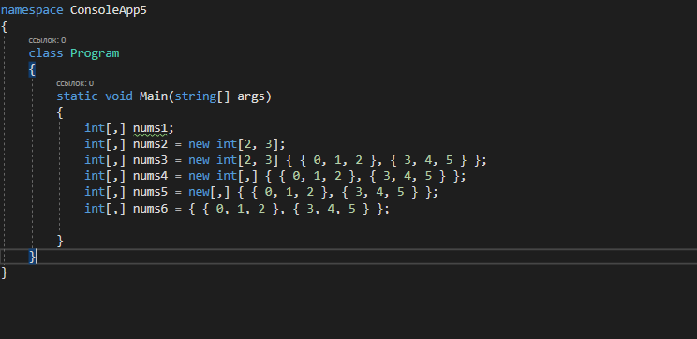
Массивы могут иметь и большее количество измерений. Объявление трехмерного массива могло бы выглядеть так:
1 | int[,,] nums3 = new int[2, 3, 4];
Вывод элементов двумерного массива
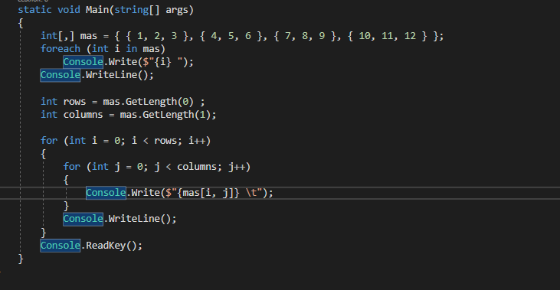

Массив массивов
От многомерных массивов надо отличать массив массивов или так называемый "зубчатый массив":
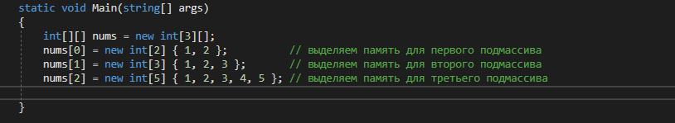
Здесь две группы квадратных скобок указывают, что это массив массивов, то есть такой массив, который в свою очередь содержит в себе другие массивы. Причем длина массива указывается только в первых квадратных скобках, все последующие квадратные скобки должны быть пусты: new int[3][]. В данном случае у нас массив nums содержит три массива. Причем размерность каждого из этих массивов может не совпадать.
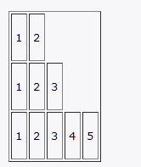

Используя вложенные циклы, можно перебирать зубчатые массивы. Например:
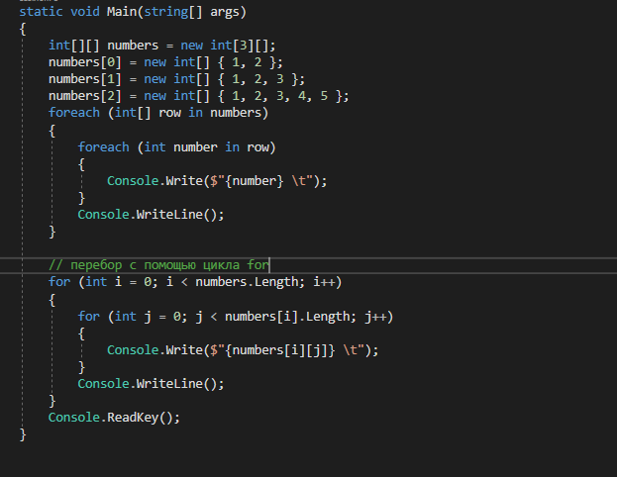

Основные понятия массивов
Суммирую основные понятия массивов:
- Ранг (rank): количество измерений массива
- Длина измерения (dimension length): длина отдельного измерения массива
- Длина массива (array length): количество всех элементов массива
Например, возьмем массив
Рассмотрим пару задач для работы с массивами.
Найдем количество положительных чисел в массиве:
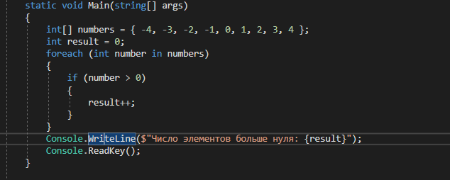
Вторая задача - инверсия массива, то есть переворот его в обратном порядке:
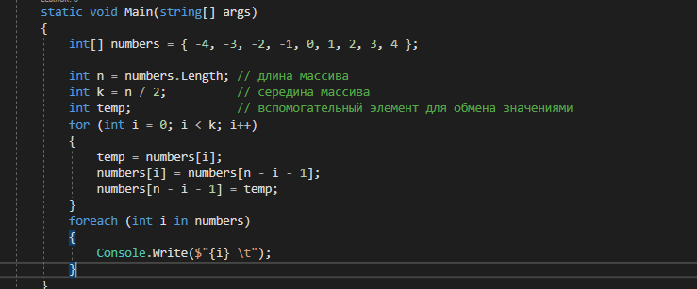
Задания для самостоятельной работы
1) Задан массив действительных чисел размерности 10х10. Найти суммы элементов каждой строки, произведения элементов каждого столбца, и максимальный элемент главной диагонали
2) Задан одномерный массив целых чисел. Образуйте из него два отсортированных по возрастанию массива, содержащих четные и нечетные числа. Подсказка: четное число делится на 2 без остатка
3) В заданном массиве действительных чисел найдите разность между максимальным и минимальным числом.
4) Задана квадратная матрица целых чисел. Подсчитайте количество отрицательных и положительных элементов, а также выведите на печать координаты нулевых элементов (номер строки и номер столбца).
5) В двухмерном массиве переставьте попарно соседние строки, т.е. 1-ю со 2-ой, 3-ю с 4-й и т.д. Результат выведите на экран.

